

Reise zum Mond

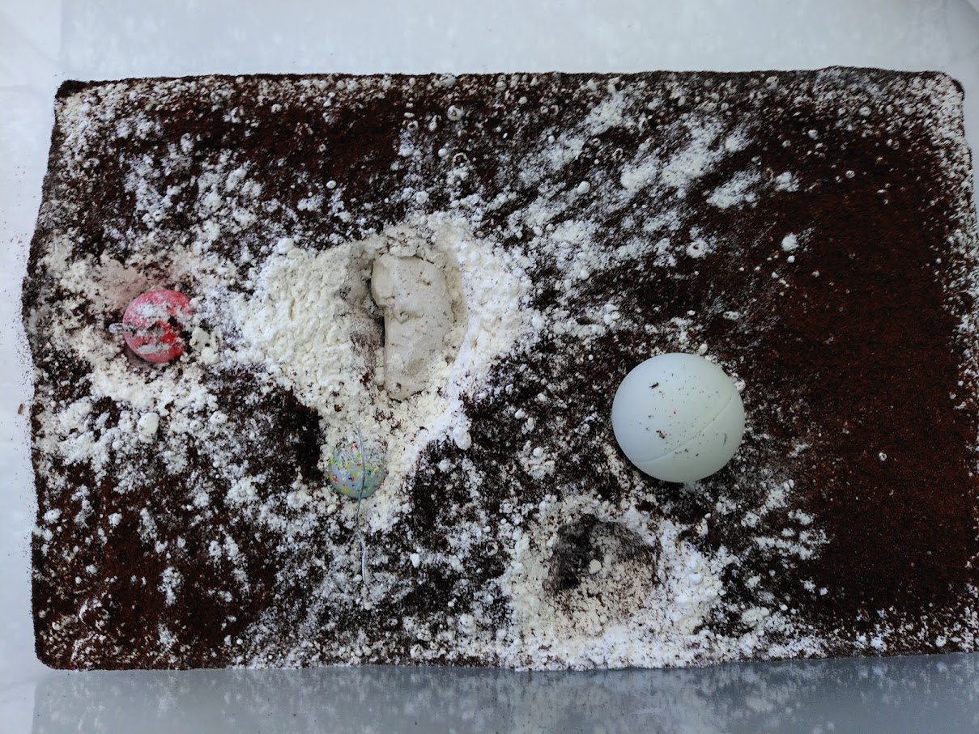

Name: …………………………………………..
Datum: …………………………………………

- Was nehme ich mit Bei meiner Reise auf den Mond?

Stell dir vor, du reist mit einer Rakete auf den Mond, um dort zu forschen. Jedes Gramm an Masse, das du mitnimmst, braucht viel Energie und ist teuer, daher darfst du nur das Allernotwendigste mitnehmen. Welche Gegenstände nimmst du mit?

Vergib die Nummer 1 für Gegenstände, die unbedingt lebensnotwendig sind. Begründe!
Vergib die Nummer 2 für Gegenstände, die sehr nützlich sind. Begründe!
Vergib die Nummer 3 für Gegenstände, die ihr nicht mitnehmen wollt, weil man sie am Mond nicht gebrauchen kann.

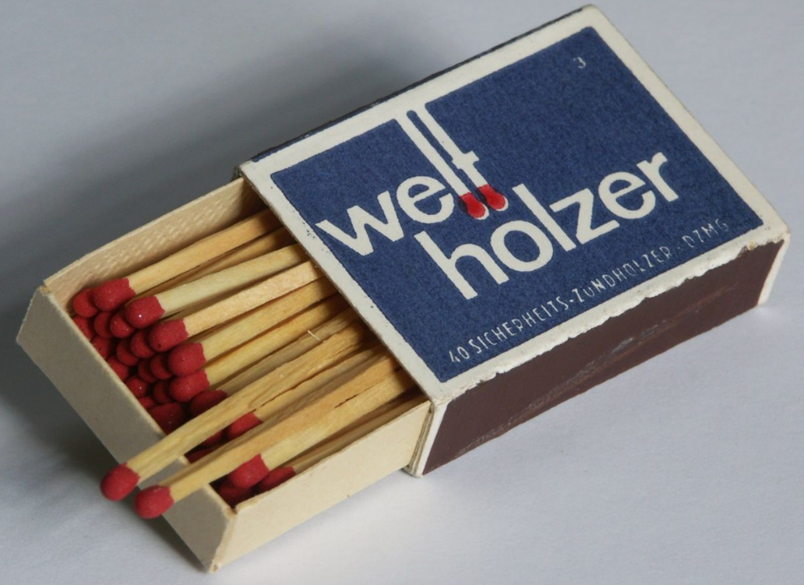
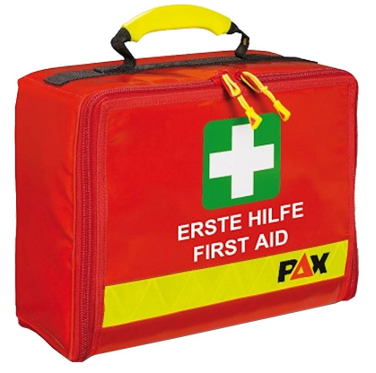 | 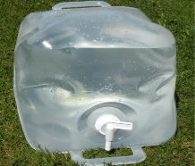 | 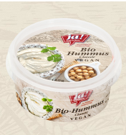 | 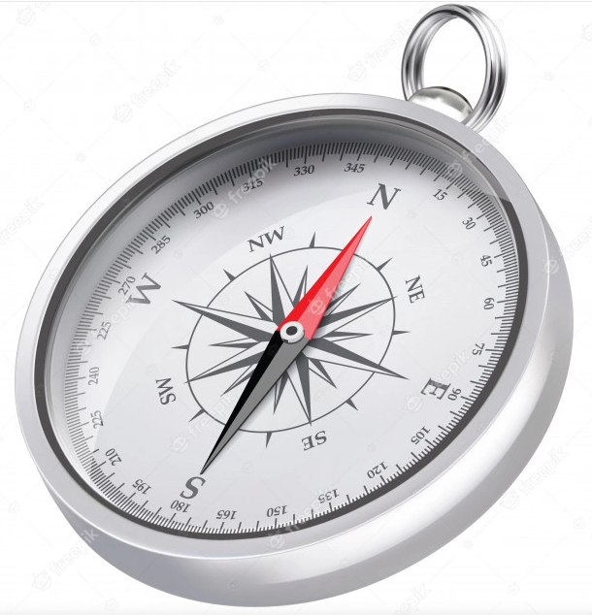 | 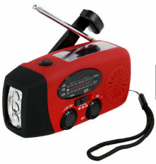
Erste Hilfe Koffer | Wasserkanister 20 Liter | Lebensmittel-konzentrat | Magnetkompass | Solar-Radio

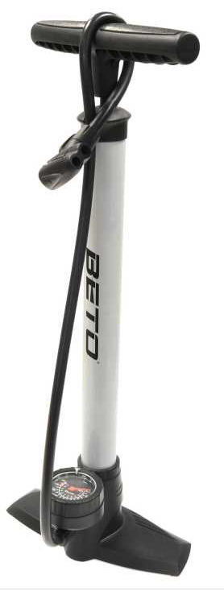 | 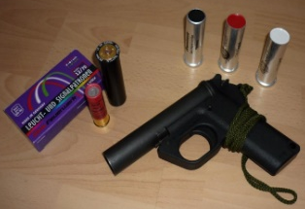 | 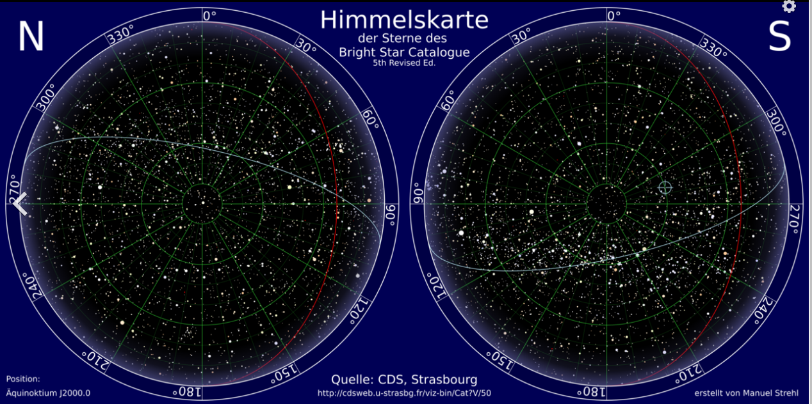 | 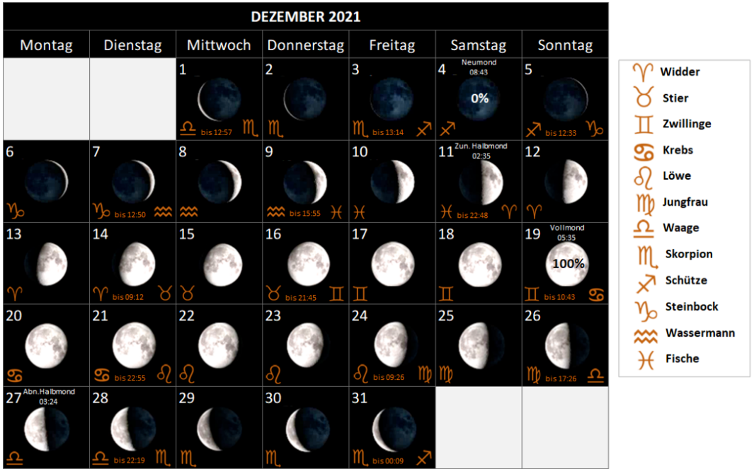
Luftpumpe | Signalpistole mit Leuchtpatronen | Stellarkarte | Mondkonstellation  Dezember 2021

 | 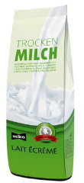 | 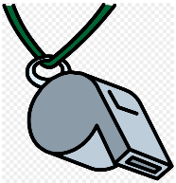 | 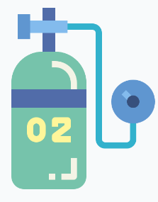  2 x 100 kg
Streichhölzer | Trockenmilch | Trillerpfeife | Sauerstofftank

Vergleiche nun deine Zuordnung mit den Ergebnissen deiner Gruppe.

Nun vergleichen wir die Gruppenergebnisse!

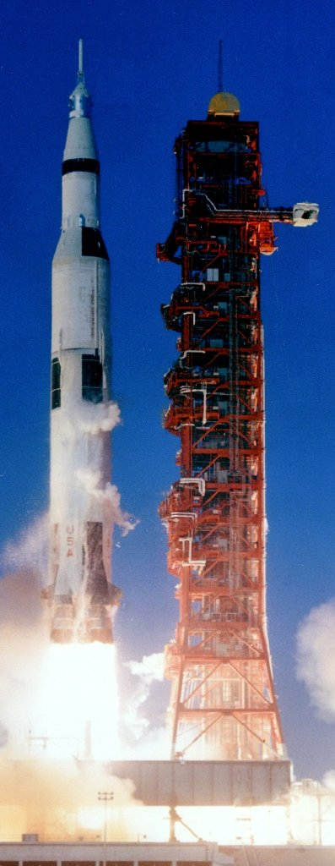
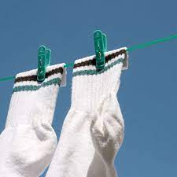
Die Reise kann Beginnen: wir starten die Rakete!
Um von der Erde loszukommen, muss die Rakete die Schwerkraft überwinden. Schwerkraft ist die Anziehungskraft zwischen den Dingen. Je mehr Masse die Dinge haben, umso stärker ist die Anziehungskraft. Die Erde z.B. hat eine große Masse und zieht alles an, was nicht irgendwo festgemacht ist. Eine Wäscheklammer kann schon stark genug sein, die Schwerkraft zu überwinden, bei Socken beispielsweise, die auf der Wäscheleine hängen. Schwere Dinge jedoch kann die Wäscheklammer nicht mehr halten. Sie würden zu Boden fallen.
Wie schafft es nun die Rakete, die viele Tonnen wiegt, gegen die Schwerkraft, in den Himmel zu steigen?
Dazu braucht es Energie, viel Energie! Und auch Technik!

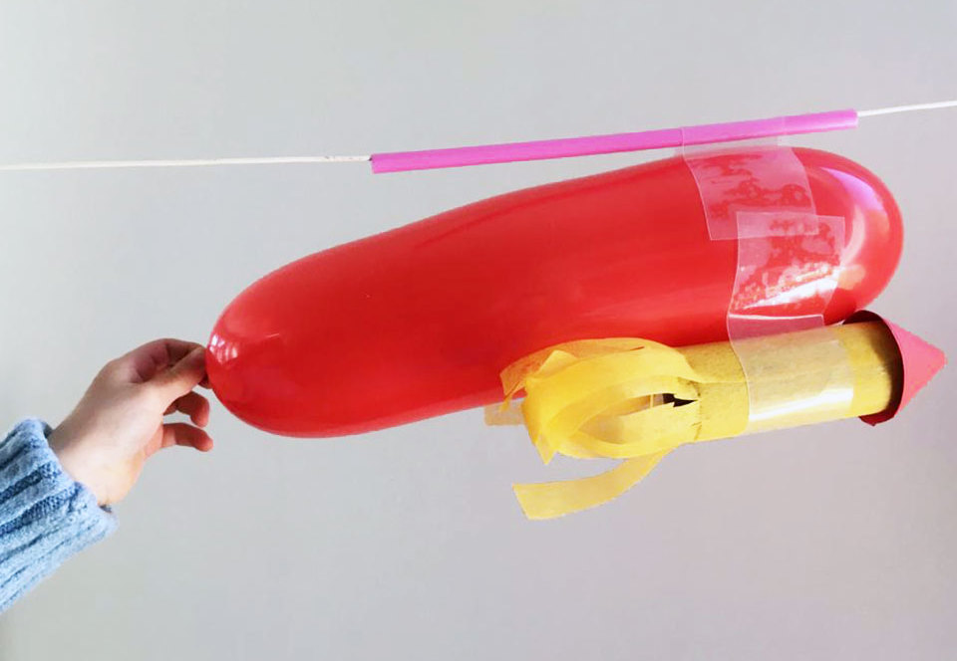
Wir bauen ein Raketenmodell und versuchen das Prinzip der Rakete zu verstehen.

Was haben Rakete und Modell gemeinsam, worin unterscheiden sie sich?
 | Luftballonrakete | Saturn V-Rakete
Masse |  | 3.000 Tonnen
Physikalisches Prinzip der Fortbewegung
Energieträger/Treibstoff
Strecke
Geschwindigkeit |  | 2.390 m/s*
*Nach dem Start brannte die erste Stufe für 2,5 Minuten und brachte die Rakete auf eine Höhe von 61 km. In diesen 2,5 Minuten wurden etwa 2000 t Treibstoff verbrannt.

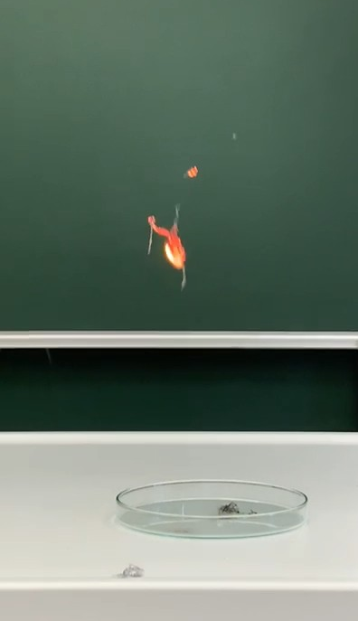
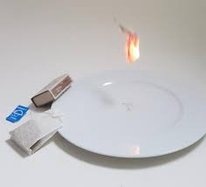
Es gibt noch eine andere Rakete: die Teebeutelrakete
Warum steigt der Teebeutel in die Luft?
Welche Kräfte wirken hier? Schreib sie auf.
……………………………………………………..
……………………………………………………..

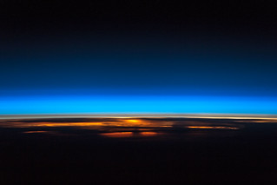
wir Müssen die Atmosphäre überwinden. Was ist Eigentlich Die Atmosphäre?
Als Atmosphäre der Erde bezeichnet man die gasförmige Schicht
oberhalb der Erdoberfläche, die unseren Planeten umhüllt.
Das Wort Atmosphäre kommt von den griechischen Wörtern
atmós für Dampf, Dunst, Hauch und sphaira für Kugel.
Die Atmosphäre schützt uns vor:
-schädlicher UV-Strahlung
-vor Meteoriteneinschlägen
-vor extremen Temperaturen (durch den natürlichen Treibhauseffekt)
Ohne die Treibhausgase würde die Durchschnittstemperatur statt 15°C nur -18°C betragen (Treibhauseffekt). In der Atmosphäre spielt sich außerdem ein Großteil des Wasserkreislaufes ab: das verdunstete Wasser kondensiert, bildet Wolken und fällt als Niederschlag wieder zur Erde.
Von Kaltern bis ins Schloss Rechtenthal in Tramin sind es 10 km. Würden wir diese Strecke in Richtung Himmel fahren, was würde uns dort erwarten?
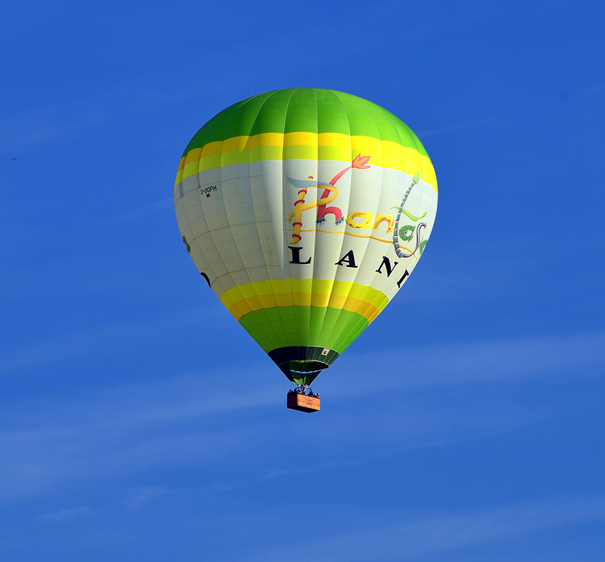
Welche Dinge gehören in welche Höhe der Atmosphäre? Diskutiert in der Gruppe!
Ordnet die Bilder aus der Box nun dem Höhenprofil auf unserem Atmosphären-Modell (10 m Stoffbahn) zu. In einer gemeinsamen Diskussion kommen wir zu einem guten Ergebnis!

Luft Sichtbar machen. Wie geht das?
Luft ist nicht nichts. Schon allein die Tatsache, dass wir atmen, dass Wind weht, dass wir Wolken sehen usw. beweist, dass um uns herum Luft ist. Luft hat eine Masse und übt Druck aus. Folgende Versuche zeigen dir einige Eigenschaften der Luft.

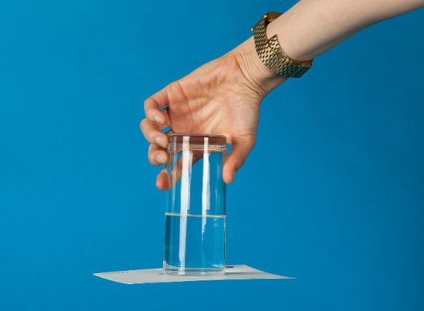
Die Schwebende Karte
Probiere den Versuch so wie auf dem Bild aus (Drücke die Karte dabei ein bisschen in die Glasöffnung hinein, sodass sie leicht gebogen ist):
Warum fällt die Karte nicht herunter? Überlege, welche Kraft hält die Karte fest?

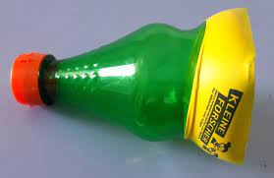
Die Luftkanone
Durch das Zurückziehen und wieder loslassen der Luftballonmembran, wird die sich im Flaschenhals befindende Luft superschnell herausgedrückt. Dieser kleine Luftstrom ist so stark, dass er sogar eine Kerze auspusten kann.
Probiere es aus!

Die Bechergitarre
Auch das Hören ist ein Beweis, dass Luft da ist. Schall braucht nämlich Luft oder auch feste Stoffe, um sich auszubreiten. Im Vakuum hingegen ist es mucksmäuschenstill.
Die Luft oder die festen Stoffe, schwingen und diese Schwingungen hören wir. Je nachdem, mit welchen Frequenzen die Luft schwingt, ist der Ton tiefer oder höher. Die Schallfrequenz hängt von der Wellenlänge ab. Die Einheit der Schallfrequenz ist Hertz.
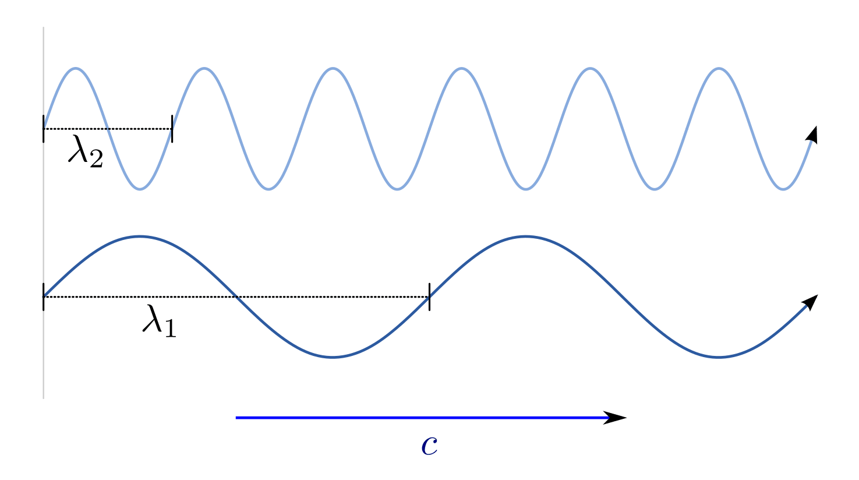
Kleine Wellenlänge bedeutet hohe Töne

Große Wellenlänge bedeutet tiefe Töne

https://www.grund-wissen.de/physik/akustik/eigenschaften-von-schall.html

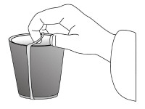
Erzeuge nun kleine und große Wellenlängen mit der Bechergitarre.
Wie geht das?
Verwende die Materialien aus der Box.

Hohe Töne habe ich mit ………………………………………… erzeugt.
Tiefe Töne habe ich mit ………………………………………… erzeugt.

Der Schwerkraft entfliehen: Mit Knallgas ins Weltall
Wasserstoff und Sauerstoff sind zwei chemische Elemente. Wenn sie sich miteinander verbinden, wird viel Energie frei. Mit dieser Energie kann die Rakete die Schwerkraft überwinden und sich von der Erde abstoßen.
Welcher Stoff entsteht eigentlich, wenn sich Sauerstoff und Wasserstoff verbinden?
…………………………………………
Die explosionsfähige Mischung von gasförmigem Wasserstoff und Sauerstoff nennt man Knallgas. Wie der Name schon sagt, entsteht ein lauter Knall, wenn die beiden Gase miteinander reagieren.
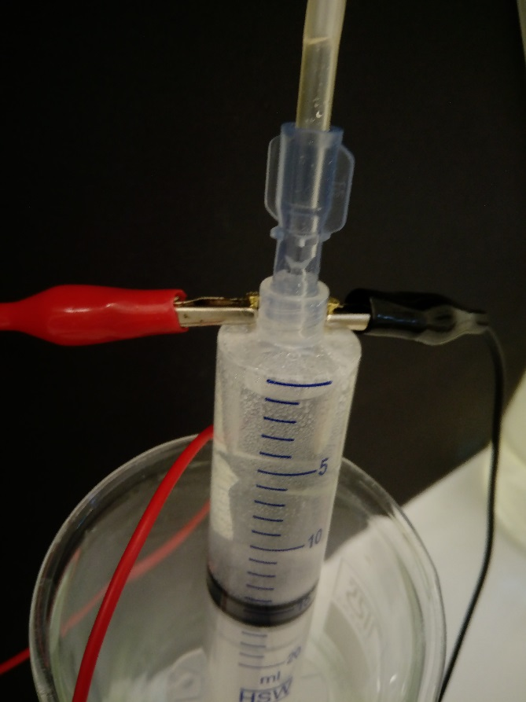
Auch wir können Knallgas herstellen. Dazu brauchen wir folgende Dinge:
Krokodilklemmen mit den Nägeln an der Spritze verbinden.
-Ein wenig Natron-Lösung (= NaHCO₃ + H₂O)
-Wasser und ein paar Tropfen Spülmittel
-Spritze mit 2 Nägeln und einem Schlauch
-Kabel mit Krokodilklemmen
-4,5 V Batterie

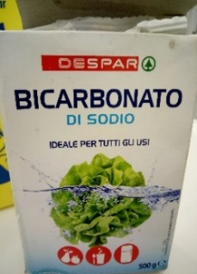
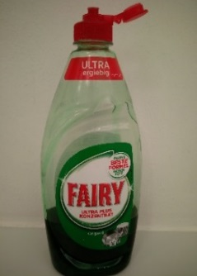
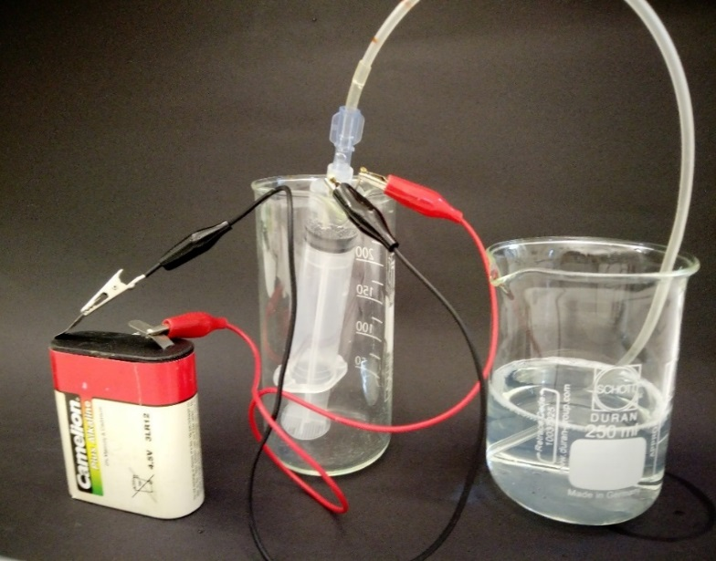
Das Experiment wird folgendermaßen aufgebaut:
Wasser und ein paar Tropfen Spülmittel
Natron-Lösung kommt in die Spritze
Durch den Strom der Batterie wird das Wasser in die Gase Wasserstoff (H) und Sauerstoff (O) gespalten. Die Gase gelangen über den Schlauch in das Glas mit der Spülmittelflüssigkeit und bilden dort Wasserstoff- und Sauerstoff-Blasen.
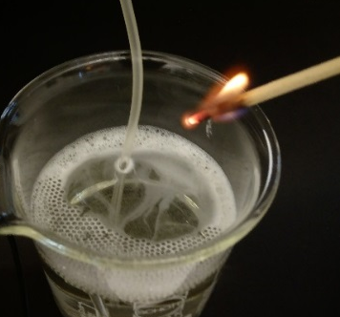
Du musst nun Aktivierungsenergie zugeben, damit H und O sich wieder zu H₂O verbinden. Unsere Aktivierungsenergie ist ein brennender Holzstab. Damit kannst du die Gasblasen zum Knallen bringen!

Vorsicht! Große Blasen können sehr laut knallen. Schütze deine Ohren mit Watte!
Zum Trennen von Wasser haben wir Energie (Batterie) gebraucht, diese Energie wird dann frei, wenn sich die Elemente wieder verbinden und kann zum Starten der Rakete genutzt werden.

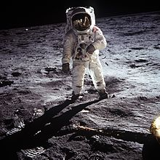
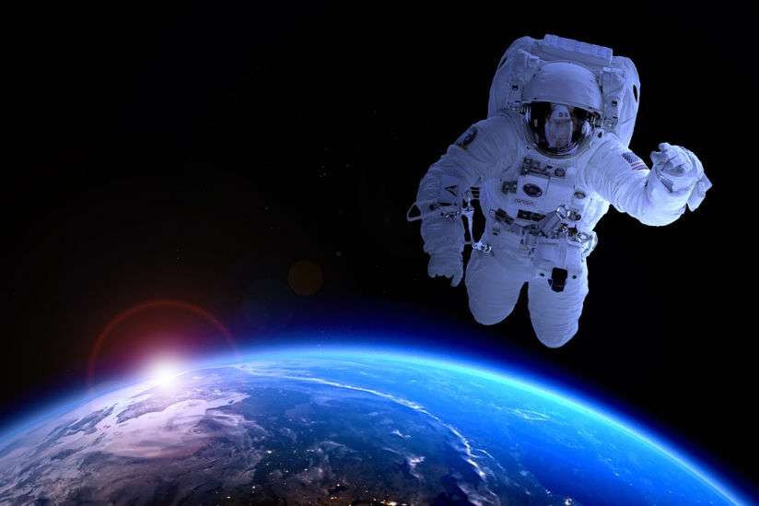
Marshmallow im Vakuum
1https://hpd.de/artikel/wahrnehmungsstoerungen-durch-schwerelosigkeit-17207
https://de.wikipedia.org/wiki/Mond
Der Mond hat eine 6 Mal geringere Schwerkraft als die Erde und kann die Luftteilchen nicht festhalten. Das bedeutet, dass auf dem Mond ein Vakuum herrscht und dort kein Luftdruck ist. Astronauten würden verdampfen und könnten auch nicht atmen. Daher brauchen sie einen Raumanzug.
Wir starten und erreichen den schwerelosen Raum.
Leider können wir im Labor dazu keine Experimente machen.
Hast du gewusst, dass die Astronauten in der Schwerelosigkeit um ca. 5 cm wachsen?

Wir versuchen nun ein Vakuum nachzustellen.
Auf der Erde ist das schwierig, weil überall Luftteilchen sind. Mit einer Spritze kann es annähernd gelingen.
Nimm eine Spritze und drücke den Kolben ganz hinein. Verschließe nun die Spritze und versuche, den Kolben wieder herauszuziehen.
Du merkst, dass das nur sehr schwer geht. Denn in der Spritze ist nun eine Art Vakuum (Unterdruck) und so drückt die Luft von außen auf den Kolben.
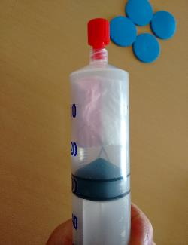
Marshmallow
Gib nun ein Stück Marshmallow in die Spritze. Was denkst du, was mit dem Marshmallow passiert?
Das Marshmallow wird zusammengeschrumpft und wird kleiner.
Das Marshmallow bläht sich auf, es wird größer.
Warum? _______________________________________
Probiere es nun aus! War deine Vermutung richtig? Ja / nein


Vorsicht: Die Spritze beim Zusammendrücken niemals auf Personen richten!

7. Mondfahrzeug
Welche Energiequellen gibt es auf dem Mond?
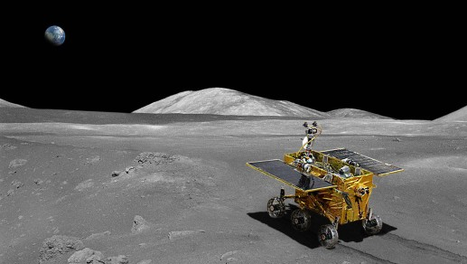
Wasserkraft?
Windkraft?
Atomenergie?
Sonnenenergie?

Simuliere nun eine Erkundungstour mit unserem Schülerlabor-Mondrover. Wie bringst du ihn zum Fahren?
Chinas Mondfahrzeug "Jadehase"

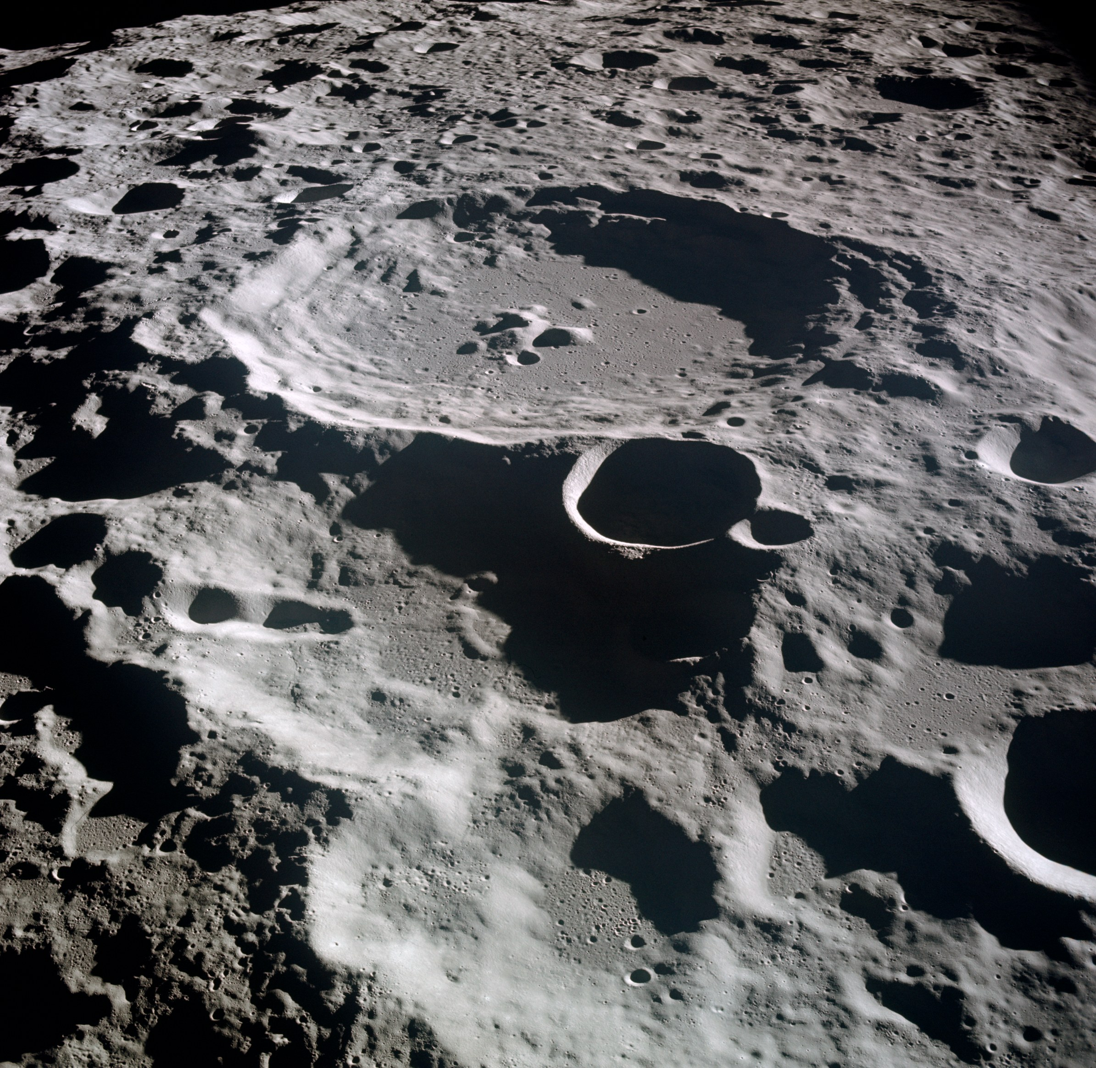
8.Meteoriteneinschlag und Mondlandschaft
Mondoberfläche
Die Mondoberfläche ist von Kratern übersät. Warum?
Die Ursache sind Meteoriten, die auf den Mond aufprallen. Der Mond hat eben keine schützende Atmosphäre, wie die Erde.

Wovon hängt die Größe und die Tiefe der Mondkrater ab?

Erzeuge nun selbst mit den „Meteoriten“ in der Box einige Krater auf der „Mondoberfläche“ in der Wanne. Beobachte die Krater genau und schreibe dann folgende Sätze zu Ende:
Je …………………………………………. desto tiefer wurde der Krater.
Je …………………………………………. desto tiefer wurde der Krater.
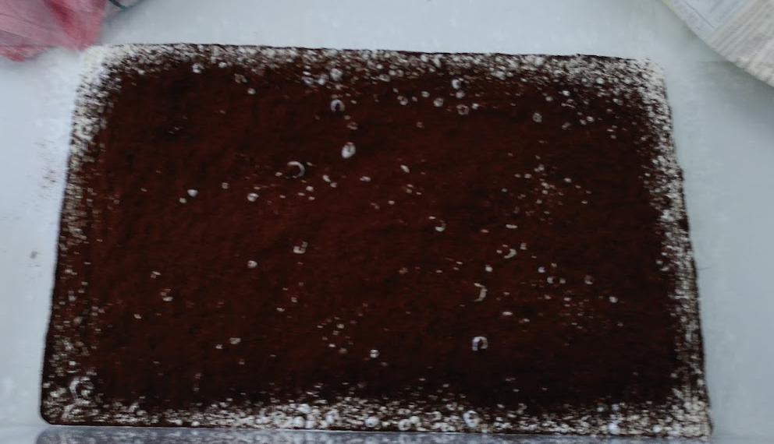
Je …………………………………………. desto ……………………wurde der Krater.

Die Kraterform hängt also von folgenden Faktoren ab: ………………………………….
Sind Meteorite, die schwerer sind, eigentlich schneller als leichtere Meteorite?
Schau am Ende noch einmal auf die Gegenstände, die du auf den Mond mitnehmen möchtest. Würdest du an deiner Auswahl nun etwas verändern?

